**Buenas Prácticas de la BUS 2018:**

**Hacia un Acceso Abierto por defecto**

1. **Objetivo**

El Acceso Abierto a las publicaciones de investigación trae consigo importantes beneficios para las instituciones, los investigadores y los órganos financiadores de la investigación.

El objetivo principal de la Biblioteca de la Universidad de Sevilla (BUS) en esta línea es conseguir que el 100% de las publicaciones científicas de nuestros autores que estén financiadas con fondos públicos, puedan consultarse en acceso abierto en el año 2020.

1. **Desarrollo e implantación**

Acciones realizadas por la BUS para impulsar el Acceso Abierto en la Universidad de Sevilla (US):

* Políticas institucionales
* [Declaración institucional de la US para el fomento del Acceso Abierto](http://bous.us.es/2014/BOUS-04-2014/numero%204/10) publicada en septiembre de 2014. La Declaración impulsa la difusión, accesibilidad, visibilidad e impacto de las publicaciones del Personal Docente e Investigador (PDI) de la US. De ella podemos destacar:
* La US solicita al PDI el depósito de una copia electrónica de cualquier publicación académica en el Repositorio de Producción Científica de la US (idUS).
* Con respecto a los artículos publicados en revistas científicas, se depositará la versión de los mismos permitida por el editor.
* Los estudiantes de Doctorado de la US, según la normativa vigente del Real Decreto 99/2011, de 28 de enero, deberán depositar su tesis doctoral en el Repositorio de Producción Científica en un plazo no superior a seis meses desde su aprobación.
* Los Trabajos Fin de Máster y los Trabajos Fin de Grado realizados por los alumnos de la US con calificación de sobresaliente y Matrícula de Honor podrán ser integrados en el Repositorio de Producción Científica, previa autorización del autor y del tutor.
* Las Patentes elaboradas por el PDI de la US deberán ponerse en abierto una vez cumplidos todos los trámites para su publicación.
* El PDI y los grupos de investigación que soliciten ayudas de investigación a la US deberán facilitar la publicación de los resultados de investigación generados por esa ayuda en el Repositorio de Producción Científica de la US mediante el sistema de autoarchivo o aportando una copia digital de los documentos
* La US se compromete a asesorar, dar apoyo técnico y facilitar las tareas de depósito de documentos, a través de la Biblioteca, a toda la comunidad universitaria.

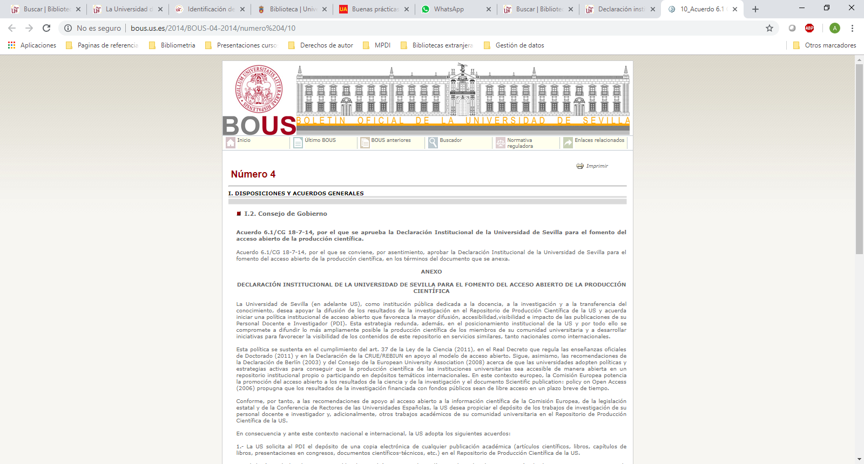

*Fig. 1. Declaración institucional de la US para el fomento del Acceso Abierto (acuerdo CG 18-7-2014)*

* + Desde el 11 de julio de 2016 la US forma parte del grupo de instituciones que han firmado la [**Declaración de Berlín,**](https://openaccess.mpg.de/67627/Berlin_sp.pdf) uno de los documentos más emblemáticos a favor del [**Open Access.**](http://guiasbus.us.es/accesoabierto)Con esta firma, impulsada por el Rector de la Universidad de Sevilla,  ésta se adhiere de forma institucional a la defensa y promoción del acceso abierto a la producción científica.

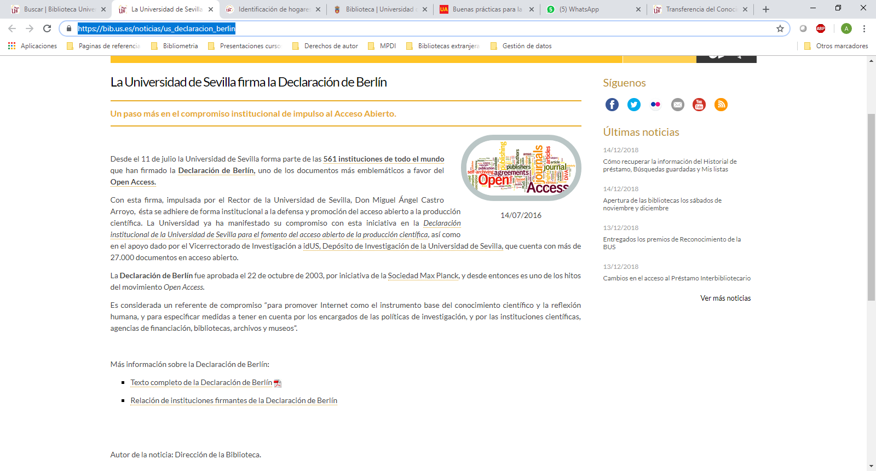

*Fig. 2. Noticia firma Rector de la US de la Declaración de Berlín (14-07-2016)*

* Procedimientos establecidos para la publicación en abierto

Existen diferentes procedimientos dependiendo de los documentos a publicar:

* + **Documentos en idUS, Depósito de Investigación de la Universidad de Sevilla:** más de 62.000
    - Instrucciones de autoarchivo: <http://guiasbus.us.es/idus/depositar>
    - Políticas: <http://guiasbus.us.es/idus/politicas>
  + **Tesis doctorales**: 6.040 tesis <http://guiasbus.us.es/idus/tesis>
  + **TFG/TFM**: 3.067 TFG y 647 TFM <http://guiasbus.us.es/idus/tfg_tfm>

El responsable de todos estos procedimientos es la Biblioteca.

* Promoción del Acceso Abierto
  + [Talleres con editores](https://bib.us.es/noticias/taller-mdpi-y-la-publicacion-en-abierto) sobre publicación en abierto
  + Notificación a todo el PDI de la US de las recomendaciones FECYT sobre acceso abierto, con motivo de la celebración de la Semana Internacional de Acceso Abierto (22-28 Octubre 2018)
  + Dar cobertura y soporte a la obligatoriedad de publicar en abierto en las diferentes convocatorias de Ayudas a Proyectos de Investigación (H2020, MINECO, etc.)
  + Noticias sistemáticas en el portal web sobre información acceso abierto
  + Guías de la BUS sobre: [Acceso Abierto](http://guiasbus.us.es/accesoabierto), [idUS](http://guiasbus.us.es/idus/inicio), [tesis US](http://guiasbus.us.es/tesis),
  + Participación desde 2016 en la Semana Internacional del Acceso Abierto
  + Página web sobre [*Derechos de autor y Acceso Abierto*](https://bib.us.es/estudia_e_investiga/investigacion/propiedad)*,* [*Gestión de datos de investigación*](https://bib.us.es/estudia_e_investiga/investigacion/estrategias/gdi)

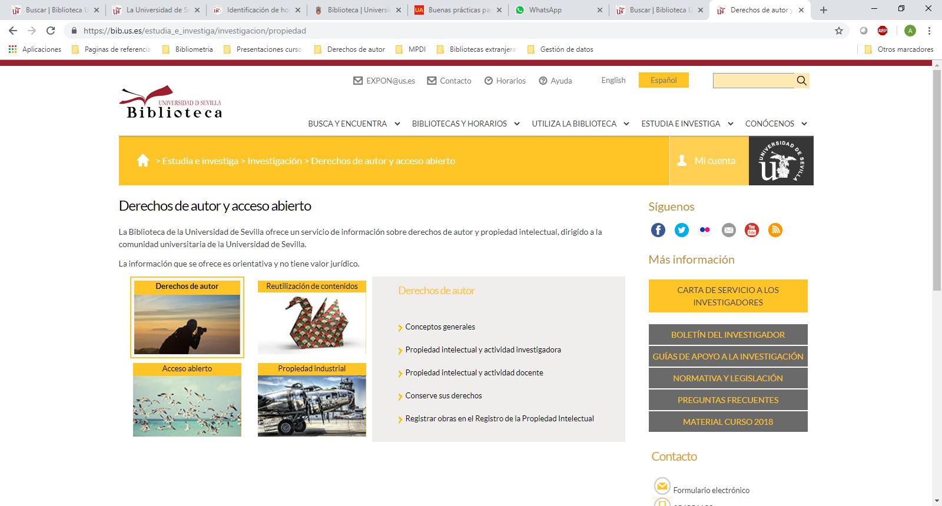

*Fig. 3. Página web de la BUS sobre Derechos de autor y Acceso Abierto*

* Acuerdos o convenios firmados con editoriales para la publicación en abierto

## [Descuentos con MDPI](http://bib.us.es/estudia_e_investiga/investigacion/estrategias/mdpi)

## [Descuentos con ACS](http://bib.us.es/estudia_e_investiga/investigacion/estrategias/ACS)

## [Descuentos con SCOAP3](http://bib.us.es/estudia_e_investiga/investigacion/estrategias/SCOAP3)

## Descuentos con Emerald

* Formación y asesoramiento
  + [Cursos de formación sobre Acceso Abierto](https://bib.us.es/sites/bib3.us.es/files/introduccion_a_los_derechos_de_autor_oct2018.pdf)

1. **Resultados**

Tanto los gobiernos, como las agencias financiadoras y las instituciones académicas han sido impulsoras del acceso abierto. Sin embargo, la monitorización y el seguimiento del mismo no ha sido un aspecto tenido en cuenta de forma generalizada. Es muy reciente cuando ha cobrado un interés relevante, sobre todo para aquellas entidades que financian proyectos de investigación[1].

La medición del grado de cumplimiento del mandato nacional de depósito de las publicaciones científicas en abierto[2], ha de medirse comparando los trabajos depositados en abierto en los repositorios institucionales con el total de artículos publicados por la institución.

Para calcular ese porcentaje el Grupo de Trabajo de Repositorios establece la siguiente ecuación que relaciona la cantidad de artículos en abierto respecto a la cantidad de artículos publicados, y que traducida al caso de las instituciones universitarias sería el número de artículos en abierto depositados en los repositorios institucionales dividido por el número de artículos depositados en el CRIS institucional.

Porcentaje AA = Nº artículos en AA (abierto OR embargado)*100/Nº total de artículos publicados.

Cuando no exista un CRIS o en él no se depositen todos los artículos se podrá acudir a fuentes externas como WoS, Scopus, API CrossRef, etc…

Estas fuentes, WoS y Scopus, junto con la fórmula anterior, han sido las utilizadas por la Biblioteca de la Universidad de Sevilla para medir el porcentaje de artículos depositados en abierto (gráfico 1), observándose una tendencia al alza para el periodo 2013-2017: se ha pasado de un 27,57% en 2013 a un 34,26% en 2017.

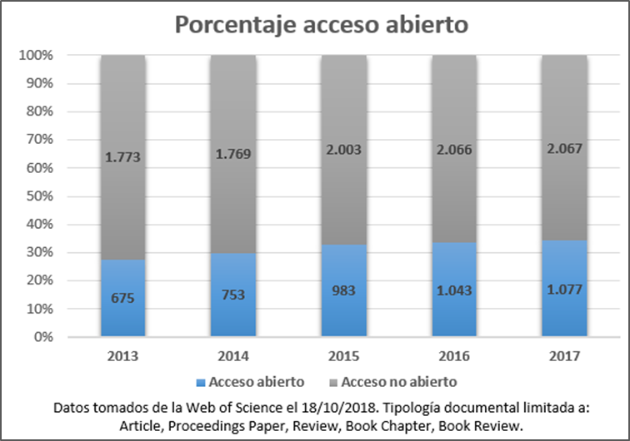

*Graf.1. Porcentaje de Acceso Abierto en la US (2013-2017)*

A esta información, debemos añadir los datos de tendencia de depósito en idUS, que cuenta ya con más de 62.000 documentos en abierto

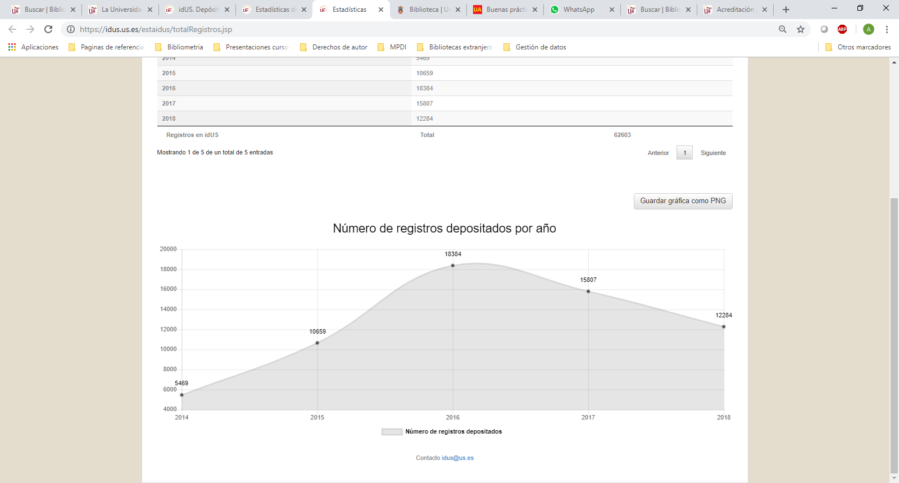

*Graf.2. Número de registros depositados en idUS por año (2014-2018)*

En este gráfico no figuran los datos del último trimestre de 2018

**En resumen**:

En España tenemos el *Real Decreto de Estudios de Doctorado 99/2011*, que establecen la obligatoriedad de difundir las tesis en abierto, *la Ley 14/2011 de la Ciencia, la Tecnología y la Innovación* en la que se indica la obligatoriedad de los investigadores a depositar en repositorios de acceso abierto una versión electrónica de las publicaciones financiadas con fondos públicos. Además las *Recomendaciones para la implementación del artículo 37 Difusión en Acceso abierto de la Ley de la Ciencia, la Tecnología y la Innovación* (2014) y el *Informe de la comisión de seguimiento sobre el grado de cumplimiento del artículo 37 de la Ley de la Ciencia* (2016).

Todas estas políticas y especialmente las venidas a través de las subvenciones concedidas dentro de los programas H2020, junto con el impulso realizado por la BUS a través de sus actuaciones, han llevado a que la publicación científica en la Universidad haya experimentado una creciente tendencia hacia el acceso abierto

1. **Justificación de la buena práctica**

Se considera buena práctica la estrategia seguida por la BUS para implantar el Acceso Abierto en la US por las siguientes razones:

* Es un valor añadido para el PDI al proporcionarle la formación y asesoramiento necesarios para conseguir un cambio en sus hábitos y competencias que redundarán en una mayor producción científica en abierto.
* Crea un futuro sostenible al conseguir que las publicaciones financiadas con fondos públicos puedan consultarse por la comunidad científica global.
* Mantiene en el tiempo resultados sobresalientes, un buen ejemplo es idUS con más de 62.000 documentos en acceso abierto y más de 5 millones de descargas en 2017, que superarán los 6 millones en 2018.
* Consigue una política propia que permite a la Universidad comprometer sus recursos con el objetivo de asegurar que los académicos entienden tanto los requisitos y los beneficios de la práctica del Acceso Abierto.
* Establece alianzas con otros servicios de la Universidad de Sevilla (Editorial US, Escuela de Doctorado, SIC…), así como con entidades externas (Dialnet, REBIUN...).

1. **Evidencias en la Memoria EFQM BUS 2018**

1c,4, 2c.5, 5c.2, A.24

1. Tomado de las Recomendaciones sobre la monitorización del Acceso Abierto. Elaborado por Remedios Melero, Inmaculada Ribes-Llopes, Anna Rovira, Antonio Juan Prieto Jiménez, Jordi Prats Prat, Laura Frías y José Manuel Erbez, GT. Repositorios, 2018
2. Recomendaciones de la FECYT [*Hacia un acceso abierto por defecto*](https://www.recolecta.fecyt.es/sites/default/files/contenido/documentos/OA_PorDefecto.pdf)